2009年北京经济技术开发区管理委员会
政府信息公开工作年度报告

引言
本报告是根据《中华人民共和国政府信息公开条例》（以下简称《条例》）要求，以及2009年北京经济技术开发区管委会政府信息公开工作情况编制。
全文包括概述，主动公开政府信息的情况，依申请公开政府信息和不予公开政府信息的情况，因政府信息公开申请行政复议、提起行政诉讼的情况，政府信息公开工作存在的不足及改进措施。
本报告中所列数据的统计期限自2009年1月1日起，至2009年12月31日止。本报告的电子版可在北京经济技术开发区政府网站(http://kfqgw.beijing.gov.cn/)下载。如对报告有任何疑问，请与北京经济技术开发区管委会政府信息公开和依申请受理处联系（地址：北京经济技术开发区荣华中路15号博大大厦A104；邮编：100176；联系电话67889106；电子邮箱：zfxxgk@bda.gov.cn）。

一、概述
2009年，在北京市政府信息公开办公室的统一指导下，根据《条例》要求，2008年5月1日起我委大力推进政府信息公开工作。进一步充实政府信息公开工作小组领导及成员力量，将政府信息公开工作纳入机关工作职责，由开发区管委会办公室负责推进、指导、协调和监督开发区管委会的政府信息公开工作，进一步明确了专门工作人员和兼职工作人员，制定实施了政府信息清理、依申请公开、保密审查、虚假或不完整信息澄清等相关制度规定。加强开发区管委会门户网站政府信息公开专栏建设，完善了相关功能，更好的展示了开发区管委会主动公开的政府信息。加强了政府信息公开咨询和依申请受理处及社区服务中心政府信息公开查阅点的建设和管理。截至2009年底，我委政府信息公开工作运行正常，政府信息公开咨询、依申请及答复工作均得到了顺利开展。

二、主动公开情况

按照《条例》第9至12条规定的主动公开政府信息范围,我委开展了信息清理和目录编制工作,并按照《条例》第15条规定，通过政府网站等便于公众知晓的方式主动公开。大力推进公开场所建设，进一步完善了开发区管委会政府信息公开咨询和依申请受理处及公共查阅点等政府信息公开查阅场所服务设施，为公民、法人或者其他组织获取政府信息提供便利。
（一）主要公开渠道
开发区门户网站自《条例》实施之日起增设政府信息公开专栏，并与“首都之窗”建立了链接。专栏下设政府信息公开指南、政府信息公开目录、政府信息公开年报、依申请公开、监督投诉等栏目，方便公众查阅我委主动公开的政府信息。
2009年，通过政府信息公开专栏主动公开政府信息54条，全文电子化率达100%。其中，机构职能类信息3条，占总体的5.56%；法规文件类信息4条，占总体的7.41%；规划计划类信息3条，占总体的比例为5.56%；业务动态类信息44条，占总体的81.47%。
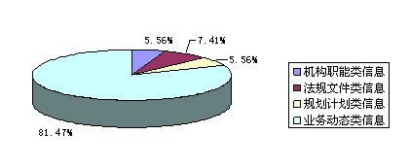
自《条例》施行以来，截至2009年12月31日，政府信息公开专栏主动公开政府信息708条。（自《条例》施行至2008年12月31日，政府信息公开专栏主动公开政府信息654条。）
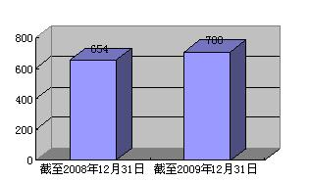
（二）公共查阅场所
我委设立了开发区管委会政府信息公开和依申请受理处和社区服务中公共查阅点2个查阅场所，配备了便民服务设施，方便公众就近查阅政府信息。全年累计接待公众咨询查阅89人次。

三、依申请公开情况

按照《条例》第13条规定，受理公民、法人或者其他组织根据自身生产、生活、科研等特殊需要提出的政府信息公开申请。为更好的落实《条例》确定的政府信息依申请公开制度，健全了政府信息公开咨询和依申请受理处工作职责和工作规范。
（一）申请情况
2009年，我委申请总数为14件，申请方式中，当面申请12件，占总数的85.71％；通过互联网提交申请1件，占总数的7.14％；以信函形式申请1件，占总数的7.14％。
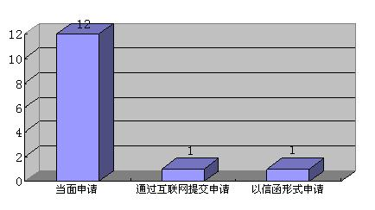
（二）答复情况
已到答复期的12件申请全部按期答复，其余未到答复期的按照《条例》在2010年答复。已答复申请中：
“同意公开”5件，占总数的41.67%；
“信息不存在”3件，占总数的25.00%；
“非本机关掌握”4件，占总数的33.33%。
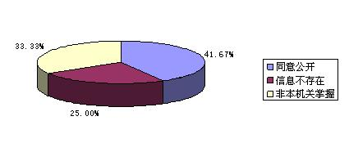

（三）依申请公开政府信息收费情况
《北京市行政机关依申请提供政府信息收费办法（试行）》实施准备工作已启动。该办法施行前，我委免费为公众提供依申请公开政府信息检索等服务。

四、复议、诉讼和举报情况
2009年，无针对我委政府信息公开的行政复议申请、行政诉讼案、申诉案件、举报件。

五、存在的不足及改进措施

2009年我委政府信息公开工作取得了一定成效，但也存在一些不足：一是对政府信息公开工作的研究探索需要进一步深入；二是工作制度和工作机制需要在实践中进一步健全完善；三是信息公开对市民生产、生活的服务作用有待进一步增强。

2010年将从以下三个方面改进：一是进一步完善制度，建立长效工作机制；二是加大研究探索力度，促进工作内容不断深化；三是加大服务力度，充分发挥信息公开对市民生产、生活的促进作用。

附表：
附表一 主动公开政府信息情况统计
指标 | 单位 | 数量
主动公开政府信息数 | 条 | 54
其中：全文电子化政府信息数 | 条 | 54

附表二 依申请公开政府信息情况统计
指标 | 单位 | 数量
依申请总数 | 件 | 14
其中：1、当面申请数 | 件 | 12
2、互联网申请数 | 件 | 1
3、信函申请数 | 件 | 1
到期已答复总数 | 件 | 12
其中：1、同意公开 | 件 | 5
2、信息不存在 | 件 | 3
3、非本机关掌握 | 件 | 4

附表三 复议、诉讼情况统计表
指标 | 单位 | 数量
复议数 | 件 | 0
诉讼数 | 件 | 0
举报数 | 件 | 0

